PRESSEMITTEILUNG 28. April 2023
Q-Days 2023: QUANTRON beendet erfolgreichste Hausmesse in seiner Unternehmensgeschichte
- Ausgesprochen positives Feedback der knapp 500 internationalen Besucher: Über 50 Kaufverträge bzw. Absichtserklärungen sowie Angebote für rund 50 Fahrzeuge wurden erstellt. Dies entspricht einem Umsatz von rund 30 Mio. Euro
- Weltpremiere des reichweitenstarken Heavy-Duty Trucks QUANTRON QHM FCEV AERO
- Verkündung neuer Partnerschaften im Rahmen der Clean Transportation Alliance

Die Quantron AG, Spezialist für nachhaltigen Personen- und Gütertransport, hat die Q-Days 2023 mit großem Erfolg beendet. Insgesamt waren knapp 500 Besucher aus insgesamt 17 Nationen vor Ort – darunter Kunden, Investoren, Partner und Journalisten von Fach- und Technologiemedien sowie hochrangige Politiker aus ganz Europa, USA, dem Königreich Saudi Arabien und China. Im Fokus stand die Weltpremiere des reichweitenstarken Heavy-Duty Trucks QUANTRON QHM FCEV AERO.

Begeisterte Kundenresonanz und konkrete Aufträge
Das internationale Publikum zeigte sich begeistert von dem breitaufgestellten Angebot der Quantron AG. Neben dem QUANTRON FCEV AERO wurde auch der Light Transporter QUANTRON QARGO 4 EV von Kundenstimmen ausgesprochen positiv hervorgehoben.

QUANTRON konnte über 50 Kaufverträge bzw. Absichtserklärungen einsammeln und Angebote für rund 50 Fahrzeuge erstellen. Dies entspricht einem Umsatz von rund 30 Mio. Euro, wenn diese Angebote in verbindliche Bestellungen gewandelt werden.

Andreas Haller, Gründer und Vorstandsvorsitzender der Quantron AG: „Die Q-Days 2023 waren ein voller Erfolg für uns. Wir freuen uns sehr, dass wir so viele internationale Gäste begrüßen durften und ihnen unsere neuesten Entwicklungen und Lösungen für nachhaltigen Personen- und Gütertransport präsentieren konnten. Die positive Resonanz und das Feedback unserer Kunden, Partner und Investoren zeigen uns, dass wir auf dem richtigen Weg sind.“

Ready to deliver – der wasserstoffelektrische QUANTRON QHM FCEV AERO

Gemäß dem diesjährigen Motto „#Readytodeliver“ konnten die internationalen Gäste vom 21. Bis zum 29. April das umfangreiche zero-emission Portfolio der Quantron AG bei Testfahrten live erleben. Star der Veranstaltung war der QUANTRON QHM FCEV AERO. Der wasserstoffelektrische Truck für den schweren Fernverkehr wurde erstmals auf der IAA im September 2022 präsentiert. Um die Effizienz zu maximieren und die Reichweite um 10 % zu erhöhen, wurde in enger Zusammenarbeit zwischen dem Design- und dem R&D-Team von QUANTRON ein neues Q-ENERGY Managementsystem sowie rund 20 % aerodynamische Optimierungen des Exterieurs entwickelt. Mit einem Tankvolumen von ca. 54 kg Wasserstoff erreicht der LKW eine Reichweite von ca. 700 km. QUANTRON ist der einzige Anbieter, der eine Sattelzugmaschine mit Brennstoffzellentechnologie ohne "Rucksack" und damit ohne Einschränkungen bei der Nutzbarkeit anbietet.

Neben den batterie- und wasserstoffelektrischen Fahrzeugen wird von QUANTRON mit dem Ecosystem Quantron-as-a-Service (QaaS) eines der umfangreichsten Komplettangebote für nachhaltige Mobilität geboten, welches digitale und physische Serviceangebote sowie saubere Energie und die passende Infrastruktur beinhalten.

Verkündung neuer Kooperationen

Während der Q-Days 2023 gab QUANTRON einige Neuigkeiten bekannt. Zum einen wurde die Zusammenarbeit mit der Stifel Europe Bank AG mitgeteilt. Die US-Investmentbank wird QUANTRON bei ihrer B-Finanzierungsrunde mit einem Ziel von 100-200 Mio. Euro unterstützen.

Zudem wurden drei neue Partnerschaften für die von QUANTRON ins Leben gerufene Clean Transportation Alliance verkündet. Die neuen Partner-Unternehmen Green Hydrogen Technology (GHT), UNIWASTEC und Plagazi konzentrieren sich auf die Herstellung von grünem Wasserstoff aus Abfallstoffen. Die neuen Kooperationen ermöglichen den Aufbau von dezentralen Wasserstoffinfrastrukturen im Rahmen von regionalen Industrieprojekten.

Investoren und Partner Awards
Erstmalig wurden im Rahmen der Q-Days Awards an die frühen QUANTRON-Investoren vergeben, außerdem an Partner und Lieferanten, die QUANTRON von Beginn an unterstützen. Die Preisträger des Investor Awards sind: Georg Schneider – Vorstandsvorsitzender der VR Bank (Financial Excellence Award), Denis Muratov – Managing Partner FUND4SE (Institutional Investor Award) und Hansjörg Cueni – Entrepreneur & Gründer der E-force AG (Angel Investor Award)

Internationale Entwicklungsstrategie in Europa und den USA – Premiere des QUANTRON Class 8 US Truck

QUANTRON ist in den letzten Monaten stark international expandiert. Seit März 2023 zählt die Firma Ecotruck Services mit Hauptsitz in Zaragoza als Generalimporteur für den spanischen Markt zum erweiterten Vertriebsnetzwerk der Quantron AG.

Darüber hinaus wird die amerikanische Tochtergesellschaft Quantron USA, Inc. ab dem 2. Mai 2023 ihren ersten wasserstoffbetriebenen QUANTRON US Class 8 Truck als Prototyp auf der ACT Expo in Anaheim, Kalifornien, präsentieren.

Bilder (Zum Download bitte auf die Bildvorschau klicken):
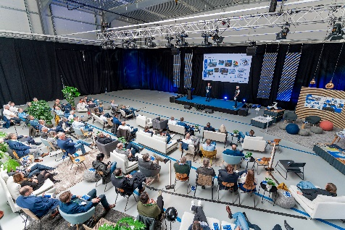 | Q-Days 2023 Präsentation (Bild 1)
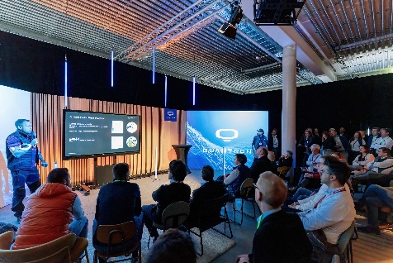 | Q-Days 2023 Präsentation (Bild 2)
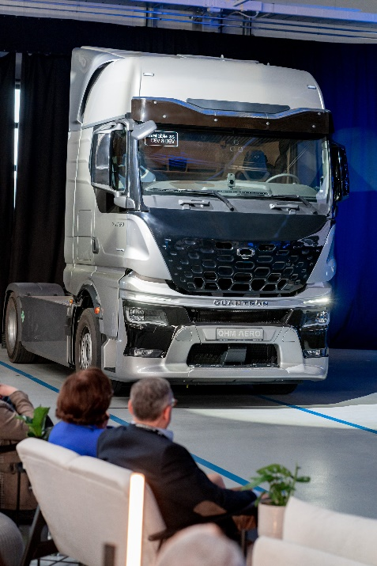 | Weltpremiere: der wasserstoffelektrische QUANTRON QHM FCEV AERO (Bild 1)
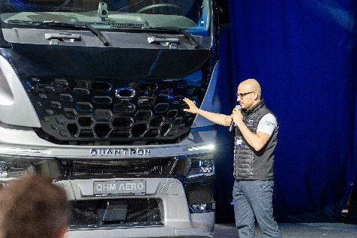 | Weltpremiere: der wasserstoffelektrische QUANTRON QHM FCEV AERO (Bild 2)
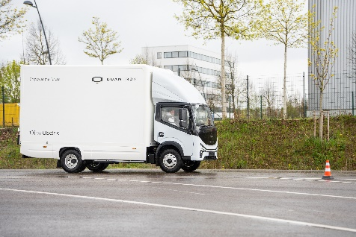 | QUANTRON QARGO 4 EV
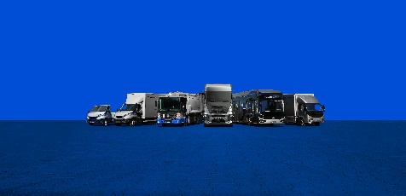 | QUANTRON Portfolio
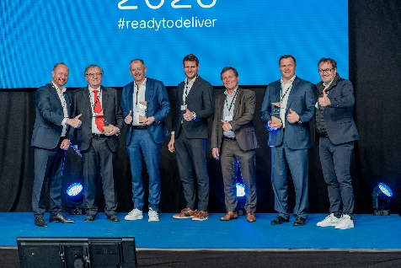 | QUANTRON Investor-Awards Preisträger
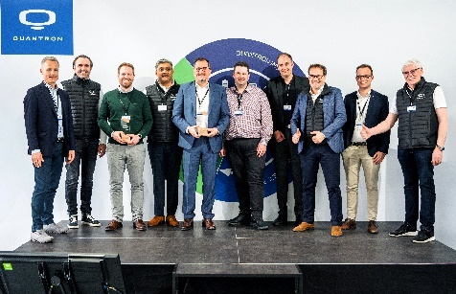 | QUANTRON Partner-Awards Preisträger

Die Originalbilder in niedriger und hoher Auflösung finden Sie hier: Pressemitteilungen der Quantron AG (https://www.quantron.net/q-news/pr-berichte/)

Über die Quantron AG
Die Quantron AG ist Plattformanbieter und Spezialist für nachhaltige Mobilität für Menschen und Güter; insbesondere für LKW, Busse und Transporter mit vollelektrischem Antriebsstrang und H₂-Brennstoffzellentechnologie. Das deutsche Unternehmen aus dem bayerischen Augsburg verbindet als Hightech-Spinoff der renommierten Haller KG über 140 Jahre Nutzfahrzeugerfahrung mit modernstem E-Mobilitäts-Knowhow und positioniert sich global als Partner bestehender OEMs.
Mit dem Quantron-as-a-Service Ecosystem (QaaS) bietet QUANTRON ein Gesamtkonzept, das alle Facetten der Mobilitätswertschöpfungskette umfasst: QUANTRON INSIDE beinhaltet ein breites Angebot an sowohl Neufahrzeugen als auch Umrüstungen für Bestands- und Gebrauchtfahrzeuge von Diesel- auf batterie- und wasserstoffelektrische Antriebe mit der hoch-innovativen QUANTRON INSIDE Technologie. QUANTRON CUSTOMER SOLUTIONS gewährleistet mit einem europaweiten Netzwerk von 700 Servicepartnern digitale und physische Aftersales-Lösungen sowie ein Serviceangebot für Wartung, Reparatur und Ersatzteile, Telematik- und In-Cloud-Lösungen für Ferndiagnose und Flottenmanagement. Kunden erhalten eine individuelle Beratung zu u. a. maßgeschneiderten Lade- und Tanklösungen, Miet-, Finanzierungs- und Leasingangeboten. In der QUANTRON Academy werden außerdem Schulungen und Workshops angeboten. QUANTRON ENERGY & POWER STATIONS wird zukünftig als Plattform die Produktion von grünem Wasserstoff und Strom realisieren. Dafür hat sich die Quantron AG mit starken globalen Partnern zusammengeschlossen. Diese Clean Transportation Alliance bildet gleichzeitig auch einen wichtigen Baustein für die Versorgung von Fahrzeugen mit der notwendigen grünen Lade- und H2-Tank-Infrastruktur.
QUANTRON steht für die Kernwerte RELIABLE, ENERGETIC, BRAVE (zuverlässig, energetisch, mutig). Das Expertenteam des Innovationstreibers für E-Mobilität leistet einen wesentlichen Beitrag zum nachhaltig umweltfreundlichen Personen- und Gütertransport.
Besuchen Sie die Quantron AG auf unseren Social Media Kanälen bei LinkedIn und YouTube. Weitere Informationen unter www.quantron.net

Ansprechpartner:
Jörg Zwilling, Director Global Communications & Business Development, j.zwilling@quantron.net
Stephanie Miller, Marketing & Communications Quantron AG, press@quantron.net

